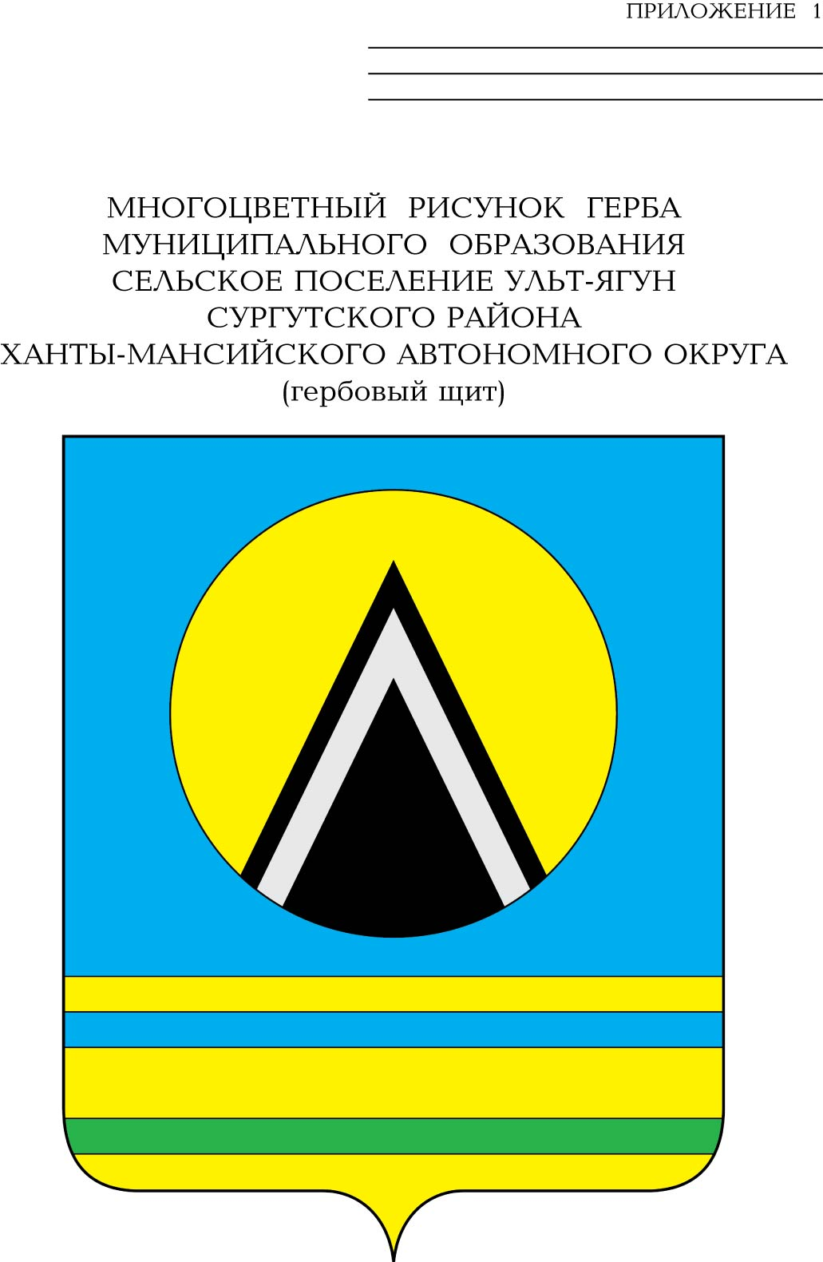

СОВЕТ ДЕПУТАТОВ
СЕЛЬСКОГО ПОСЕЛЕНИЯ УЛЬТ-ЯГУН
Сургутского муниципального района
Ханты-Мансийского автономного округа – Югры
РЕШЕНИЕ-проект
00.00.0000 года № 00
п. Ульт-Ягун

О внесении изменений в решение Совета депутатов сельского поселения Ульт-Ягун от 30.08.2021 № 147
«Об утверждении положения о муниципальном контроле в сфере благоустройства на территории сельского поселения Ульт-Ягун»

В соответствии с Федеральным законом от 31.07.2020 года № 248-ФЗ «О государственном контроле (надзоре) и муниципальном контроле в Российской Федерации», пунктом 19 части 1 статьи 14, части 3 статьи 14 Федерального закона от 06.10.2003 года № 131-ФЗ «Об общих принципах организации местного самоуправления в Российской Федерации», со статьей 26.1 Устава муниципального образования сельского поселения Ульт-Ягун:

Совет депутатов сельского поселения Ульт-Ягун решил:

- Внести в решение Совета депутатов сельского поселения Ульт-Ягун от 30.08.2021 №147 (с изменениями от 28.02.2022г. № 168) «Об утверждении положения о муниципальном контроле в сфере благоустройства на территории сельского поселения Ульт-Ягун», следующие изменения:
- пункт 1 решения изложить в следующей редакции:
«1. Утвердить положение о муниципальном контроле в сфере благоустройства на территории сельского поселения Ульт-Ягун, согласно приложению 1 к настоящему решению.»;
- решение дополнить пунктом 1.1. следующего содержания:
«1.1 Утвердить перечень индикаторов риска нарушения обязательных требований законодательства, используемых для необходимости проведения внеплановых контрольных мероприятий при осуществлении муниципального контроля в сфере благоустройства на территории сельского поселения Ульт-Ягун, согласно приложению № 2 к настоящему решению.»;
- решение дополнить пунктом 2.1. следующего содержания:
«2.1. пункт 6.2. раздела 6 приложения 1 к настоящему решению вступает в силу с 1 января 2023 года»
- пункт 1.6. раздела 1 приложения к решению изложить в следующей редакции:
«1.6. Предметом муниципального контроля является соблюдение контролируемыми лицами обязательных требований, установленных законодательством в отношении благоустройства территории, а именно:
Соблюдение правил благоустройства территории сельского поселения Ульт-Ягун, требований к обеспечению доступности для инвалидов объектов социальной, инженерной и транспортной инфраструктур и предоставляемых услуг.»
- пункт 1.12. раздела 1 приложения к решению исключить;
- раздел 4 приложения к решению дополнить пунктом 4.28. следующего содержания:
«4.28. Для проведения контрольных мероприятий при поступлении обращений (заявлений) граждан и организаций, информации от органов государственной власти, органов местного самоуправления, из средств массовой информации, информационно-телекоммуникационной сети «Интернет» о возможных нарушениях обязательных требований, указанных в пункте 1.6. настоящего Положения, применяют индикаторы риска нарушения обязательных требований, установленные приложением 2 к настоящему решению.»;
- пункт 6.3. раздела 6 приложения к решению изложить в следующей редакции:
«6.3. Жалоба направляется контролируемым лицом через личные кабинеты контролируемых лиц в государственных информационных системах (при их наличии) или почтовым отправлением (в случае направления на бумажном носителе). При подаче жалобы гражданином в форме электронного документа она должна быть подписана простой электронной подписью либо усиленной квалифицированной электронной подписью. При подаче жалобы организацией в форме электронного документа она должна быть подписана усиленной квалифицированной электронной подписью.
Жалоба, содержащая сведения и документы, составляющие государственную или иную охраняемую законом тайну, подается контролируемым лицом, без использования единого портала государственных и муниципальных услуг и (или) региональных порталов государственных и муниципальных услуг в порядке, установленном настоящим положением, с учетом требований законодательства Российской Федерации о государственной и иной охраняемой законом тайне.»;
- приложение к решению считать приложением 1 к решению;
- решение дополнить приложением 2 согласно приложению, к настоящему решению.
- Настоящее решение подлежит размещению на официальном сайте муниципального образования сельское поселение Ульт-Ягун.

Глава сельского поселения Ульт-Ягун Д.В. Юматов

Приложение к решению

Совета депутатов

сельского поселения Ульт-Ягун

от _________ года № ______

«Приложение 2 к решению

Совета депутатов

сельского поселения Ульт-Ягун от 30.08.2021 №147

Перечень индикаторов риска нарушения обязательных требований законодательства, используемых для необходимости проведения внеплановых контрольных мероприятий при осуществлении муниципального контроля в сфере благоустройства на территории
сельского поселения Ульт-Ягун

При оценке вероятности нарушения контролируемыми лицами обязательных требований законодательства Российской Федерации в сфере благоустройства, изольются следующие индикаторы риска:
- Наличие у контрольного органа сведений о причинении вреда (ущерба) или об угрозе причинения вреда (ущерба) охраняемым законом ценностям либо выявление несоответствия или отклонения объекта контроля от параметров, установленных правилами благоустройства по сооружению, эксплуатации и содержанию элементов благоустройства и земельных участков, на которых они расположены, в том числе:
- Несоблюдение требований к организация уборки объектов благоустройства;
- Несоблюдение требований к содержанию содержание малых архитектурных форм;
- Требования к внешнему обустройству и оформлению строительных площадок;
- Несоблюдение требований в части ремонта и содержания зданий (включая жилые дома) и сооружений, а также требований к внешнему облику фасадов зданий, строений, сооружений.

ПОЯСНИТЕЛЬНАЯ ЗАПИСКА
к проекту решения Совета депутатов сельского поселения Ульт-Ягун
«О внесении изменений в решение Совета депутатов сельского поселения
Ульт-Ягун от 30.08.2021 №147 «Об утверждении положения о муниципальном контроле в сфере благоустройства на территории сельского поселения
Ульт-Ягун»

Проект решения Совета депутатов сельского поселения Ульт-Ягун «О внесении изменений в решение Совета депутатов сельского поселения Ульт-Ягун от 30.08.2021 №147 «Об утверждении положения о муниципальном контроле в сфере благоустройства на территории сельского поселения Ульт-Ягун» (далее - проект решения Совета Депутатов) разработан в соответствии с Федеральным законом от 31.07.2020 года № 248-ФЗ «О государственном контроле (надзоре) и муниципальном контроле в Российской Федерации», пунктом 19 части 1 статьи 14, части 3 статьи 14 Федерального закона от 06.10.2003 года № 131-ФЗ «Об общих принципах организации местного самоуправления в Российской Федерации», со статьей 26.1 Устава муниципального образования сельского поселения Ульт-Ягун.

Главный специалист Горюнова Л.С.

